Konkursinių prekybos vietų sąrašas Viršuliškių seniūnijoje
(siūlomas vietinės rinkliavos dydis negali būti mažesnis nei 21 Eur per mėnesį)

Teritorija prie Viršuliškių g. 44 (prie centrinio įėjimo į Sudervės kapines) (prekybos pozicijos Nr. 2, 3, 4, 6, 10, 11).
Prekyba iš (nuo) laikinojo įrenginio.
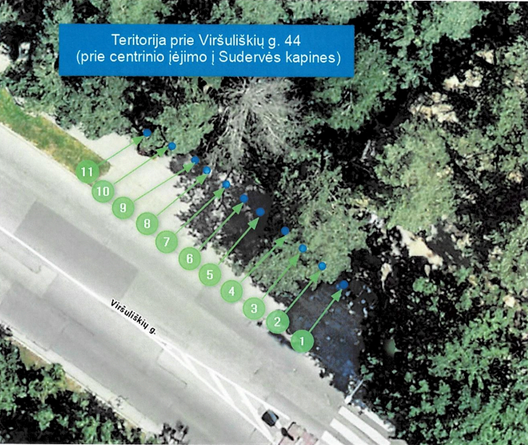
Galimas prekybos asortimentas: gėlės, žvakės, vainikai ir kita religinė atributika.

